##### **الفصل الرابع**

##### **واجهات النظام**

**4-1 لوحة التحكم**

**4-1-1 صفحة تسجيل الدخول**

في صفحة تسجيل الدخول في لوحة التحكم، يُمكن للمستخدم إدخال بيانات تسجيل الدخول الخاصة به. بناءً على هذه البيانات، يتم تحديد دور المستخدم في النظام. إذا تم التعرف على المستخدم ككلية، سيتم تسجيل دخوله كمشرف للكلية، مما يمنحه صلاحيات خاصة بإدارة الأقسام التابعة لها. وإذا تم التعرف على المستخدم كقسم، سيتم تسجيل دخوله كمشرف للقسم، مما يتيح له السيطرة على جميع النشاطات المتعلقة بالقسم الذي يديره.

وفي حالة تعرف المستخدم كمشرف ثانوي، سيتم توجيهه إلى واجهة تحكم تتضمن الصلاحيات المحددة التي تتناسب مع دوره الثانوي. وإذا تم التعرف على المستخدم كمشرف عام، سيتم تسجيل دخوله كمشرف عام، مما يتيح له الوصول إلى كافة الوظائف والميزات في النظام والتحكم الكامل فيه.

في حالة تعرف المستخدم كمشرف عام أو ثانوي، سيتم نقله إلى واجهة المصادقة الثنائية. تقدم هذه الواجهة طبقة إضافية من الأمان.

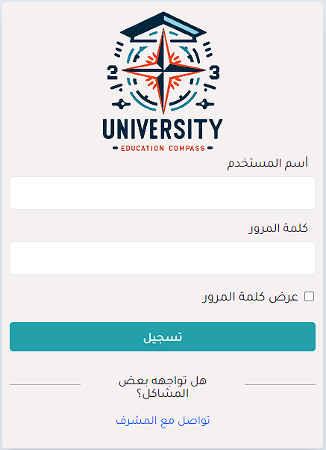

واجهة تسجيل الدخول (1)

**4-1-2 واجهة المصادقة الثنائية**

**عندما يتم التعرف على المستخدم كمشرف عام أو مشرف ثانوي، سيتم توجيهه إلى واجهة المصادقة الثنائية. في هذه الواجهة، سيُطلب من المشرف إدخال الرمز المكون من 8 أحرف وأرقام الذي تم إرساله إلى حساب Gmail الخاص به.**

**يُعد هذا الرمز جزءًا من إجراءات التحقق من الهوية الثنائية، حيث يضمن أن المشرف الذي يحاول الوصول إلى لوحة التحكم هو الشخص الحقيقي المصرح له بذلك. وبعد إدخال الرمز الصحيح والتحقق من صحته، سيتم السماح للمشرف بالوصول إلى لوحة التحكم واستخدام كافة الوظائف والميزات المتاحة له في النظام.**

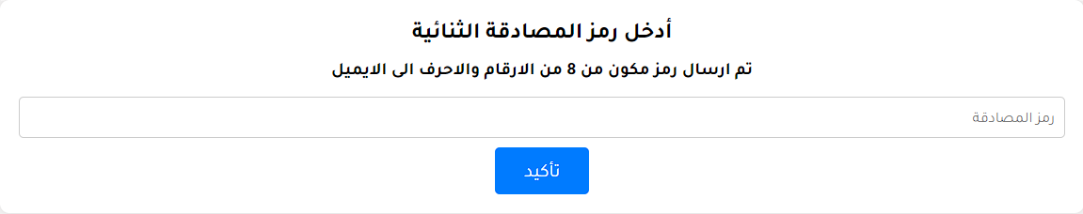

**واجهة المصادقة الثنائية (2)**

**4-1-3 رسالة تأكيد المصادقة الثنائية**

تتضمن رسالة تأكيد المصادقة الثنائية المرسلة إلى حساب Gmail الخاص بالمستخدم جميع التفاصيل اللازمة بشكل واضح ووافٍ. ستكون الرسالة مصممة بشكل جذاب وسهل القراءة، مع توفير كافة المعلومات الضرورية بشكل واضح ومميز.

سيتم تحديد مصدر الرسالة بوضوح، بحيث يمكن للمستخدم التعرف على المصدر بسهولة. كما سيتم توضيح الغرض من الرسالة ومحتواها بشكل دقيق، ما يسهل على المستخدم فهم الخطوة التالية التي يجب اتخاذها. سيتم تمييز الرمز المصادقة الثنائية بلون واضح ومميز، مما يجعله سهل الرؤية والتمييز في الرسالة. مما يسهل عملية المصادقة والوصول إلى لوحة التحكم بسلاسة وفعالية.

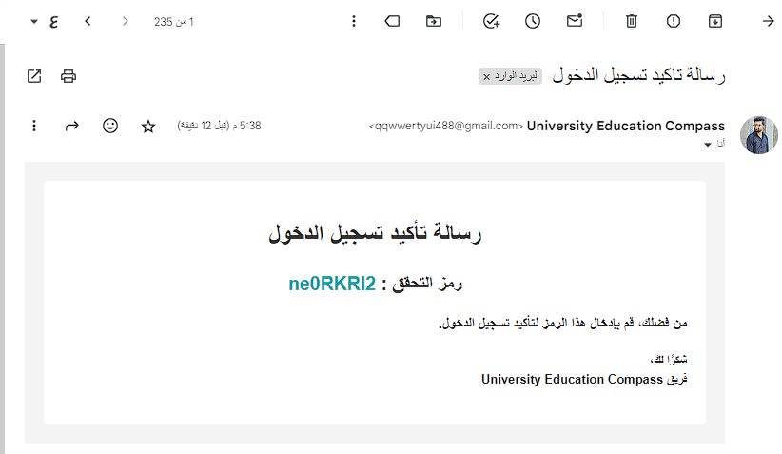

**رسالة تأكيد المصادقة الثنائية (3)**

**4-1-4 واجهة لوحة التحكم (المشرف عام)**

**عندما يتم التعرف على المستخدم كمشرف عام، سيتم عرض واجهة لوحة التحكم بكاملها، مما يمنح المستخدم صلاحيات كاملة للتعامل مع النظام بما يتماشى مع احتياجاته ومسؤولياته. ستتضمن واجهة لوحة التحكم العديد من الوظائف والميزات التي يمكن للمشرف العام القيام بها، وذلك وفقًا للخطة الموضحة في الفصل الثاني من النظام.**

**بالإضافة إلى ذلك، سيتم توفير الوصول الكامل إلى جميع الجامعات والكليات والأقسام والمشاريع والطلاب والمواد الدراسية وأي جوانب أخرى من النظام. سيتمكن المشرف العام من إضافة وتعديل وحذف المعلومات، وإدارة الحسابات، ومراقبة الأنشطة، وغير ذلك الكثير.**

**وبالاعتماد على خطة وصول المستخدمين المحددة في الفصل الثاني، ستتوافر للمشرف العام خيارات إضافية مثل إنشاء حسابات جديدة للمشرفين الثانويين أو تعيين صلاحيات محددة للمشرفين الحاليين.**

**باختصار، واجهة لوحة التحكم للمشرف العام ستكون شاملة ومتكاملة، مما يتيح له إدارة النظام بكفاءة وفعالية وفقًا لاحتياجات المشرف.**

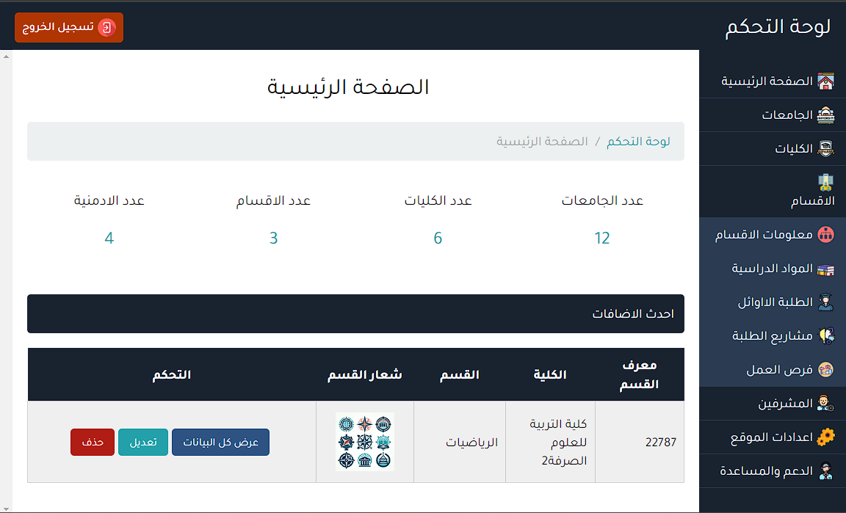

**لوحة التحكم (المشرف عام) (4)**

**4-1-5 واجهة لوحة التحكم (المشرف ثانوي)**

**عندما يتم التعرف على المستخدم كمشرف ثانوي، سيتم عرض واجهة لوحة التحكم المناسبة له، حيث تكون مصممة لتلبية احتياجاته ومسؤولياته الخاصة. وبالتالي، فإن الواجهة ستحتوي على مجموعة من الوظائف والميزات التي تناسب دوره الثانوي كمشرف.**

**بينما قد يكون للمشرف الثانوي بعض الصلاحيات في لوحة التحكم، إلا أنه لن يكون لديه القدرة على القيام ببعض المهام الحساسة مثل حذف المعلومات أو إغلاق النظام. بدلاً من ذلك، سيكون له القدرة على إدارة المهام الأخرى في النظام المتعلقة بالتعديل والاضافة.**

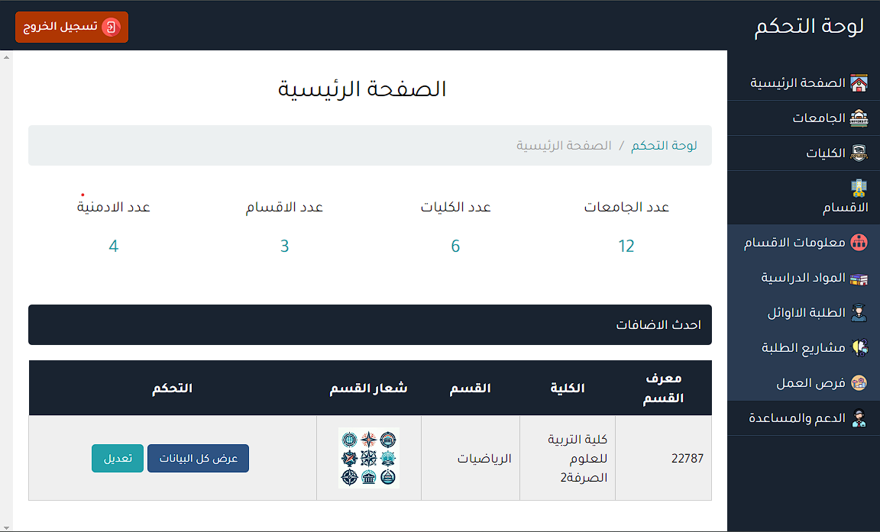

**لوحة التحكم (المشرف ثانوي) (5)**

**4-1-6 واجهة لوحة التحكم (المشرف كلية)**

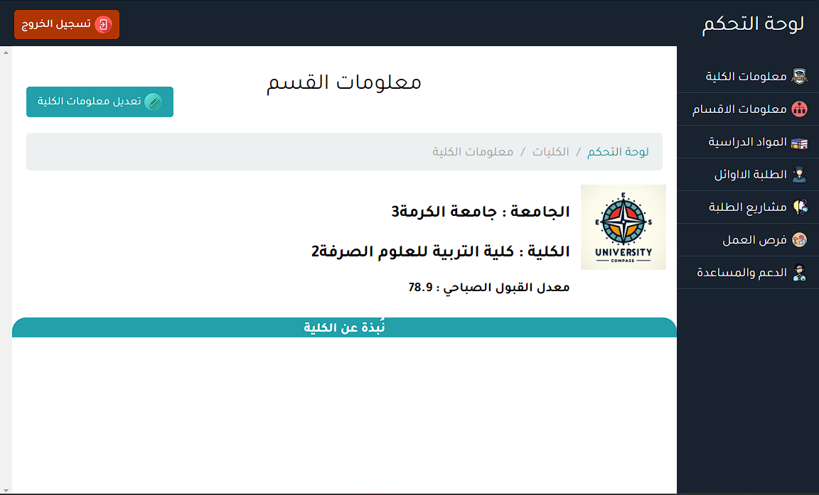**عندما يتم التعرف على المستخدم كمشرف كلية، سيتم عرض واجهة لوحة التحكم المخصصة له، والتي تم تصميمها لتناسب احتياجاته ومسؤولياته الفريدة، بما في ذلك إمكانية التعديل على بيانات الكلية والوصول إلى معلومات الأقسام التابعة لها. بالإضافة إلى ذلك، سيتمكن المشرف من عرض جميع البيانات المتعلقة بالأقسام والتخصصات والمواد الدراسية المقدمة في الأقسام وغيرها، مما يتيح له مراقبة نشاطات الأقسام بكل سهولة ووضوح. ومع ذلك، لن يكون للمشرف (كلية) صلاحية لإضافة أو تعديل أو حذف بيانات الأقسام، بل ستكون صلاحياته محددة للقراءة فقط.**

**بهذه الطريقة، يمكن للمشرف الكلية الاطلاع على جميع المعلومات الضرورية لإدارة الكلية بكفاءة، دون خوف من تعديل غير مصرح به على البيانات.**

**لوحة التحكم (المشرف كلية) (6)**

**4-1-7 واجهة لوحة التحكم (المشرف قسم)**

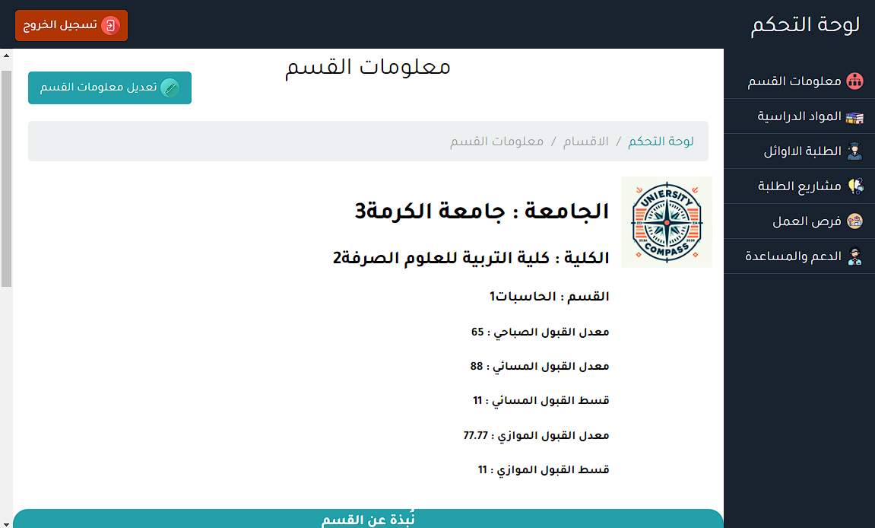**عندما يتم التعرف على المستخدم كمشرف قسم، ستُعرض له واجهة لوحة التحكم المخصصة التي تم تصميمها خصيصًا لتلبية احتياجاته ومسؤولياته الفريدة. من خلال هذه الواجهة، يمكن للمشرف القسم الوصول إلى معلومات شاملة عن القسم الذي يديره، بما في ذلك الطلبة الأوائل والمواد الدراسية ومشاريع الطلبة وفرص العمل المستقبلية. بالإضافة إلى ذلك، سيحصل المشرف على صلاحية كاملة لإدارة البيانات المتعلقة بالقسم، مما يتيح له إمكانية إضافة، تعديل، وحذف بيانات القسم وفقًا لاحتياجاته وتطلعاته.**

**لوحة التحكم (المشرف كلية) (6)**

**لوحة التحكم (المشرف قسم) (7)**

**4-1-8 واجهة عرض الجامعات**

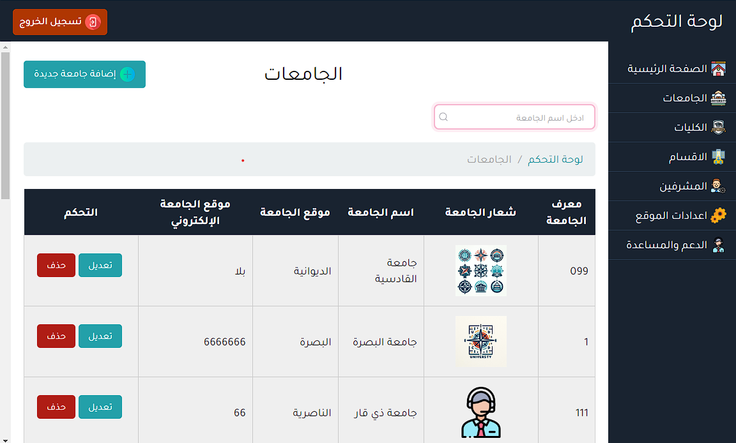 **في واجهة عرض الجامعات، يتم عرض جميع الجامعات المسجلة في النظام بشكل شامل ومنظم، مما يتيح للمستخدم إمكانية الوصول السريع إلى معلومات حول كل جامعة. تتيح هذه الواجهة أيضًا إمكانية البحث الديناميكي دون تأخير، مما يسهل عملية العثور على الجامعات بناءً على المعايير المختلفة. بالإضافة إلى ذلك، يمكن للمستخدم إضافة جامعة جديدة بسهولة عبر زر "إضافة جامعة جديدة"، مما يسمح بتوسيع قاعدة البيانات وتحديثها باستمرار. كما توفر الواجهة خيارات التعديل والحذف على أي جامعة موجودة، وهذا يتيح للمستخدم إدارة الجامعات بمرونة وفقًا لاحتياجاته. ويجدر بالذكر أنه عند حذف أي جامعة، سيتم أيضًا حذف أي كلية أو أقسام تابعة لهذه الجامعة، مما يحافظ على الترابط والتنظيم في النظام ويضمن أنه لا يوجد بيانات غير متصلة أو غير متناغمة.**

**واجهة عرض الجامعات (8)**

**4-1-9 واجهة عرض الكليات**

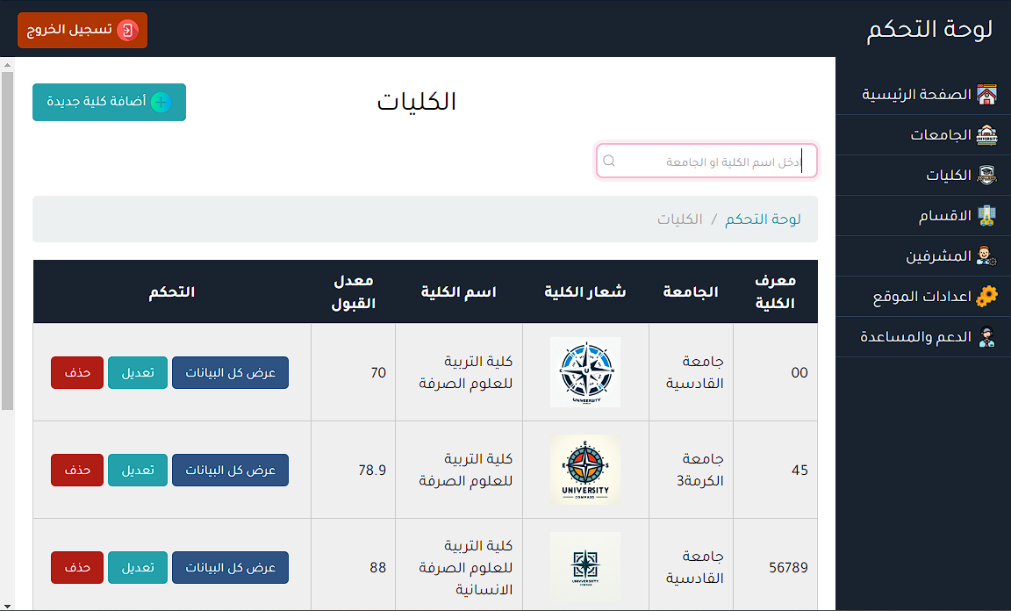**في واجهة عرض الكليات، يتم عرض جميع الكليات المتواجدة ضمن الجامعات المسجلة في النظام. تتيح هذه الواجهة للمستخدم إمكانية الوصول السريع إلى معلومات حول كل كلية، مثل اسم الكلية، والجامعة التابعة لها وغيرها. بالإضافة إلى ذلك، تتيح الواجهة إمكانية البحث الديناميكي بناءً على مختلف المعايير، مما يسهل عملية العثور على الكليات بسرعة وفعالية. كما يمكن للمستخدم إضافة كلية جديدة بسهولة عبر زر "إضافة كلية جديدة"، وذلك لتوسيع قاعدة البيانات وتحديثها. تتوفر أيضًا خيارات التعديل والحذف على كل كلية، مما يمكن المستخدم من إدارة الكليات بمرونة وفقًا لاحتياجاته. ويتم ملاحظة أنه عند حذف أي كلية، سيتم حذف أي أقسام تابعة لها وأي بيانات مرتبطة بها، مما يحافظ على التنظيم والترابط في النظام..**

**واجهة عرض الكليات (9)**

**4-1-10 واجهة عرض الكليات**

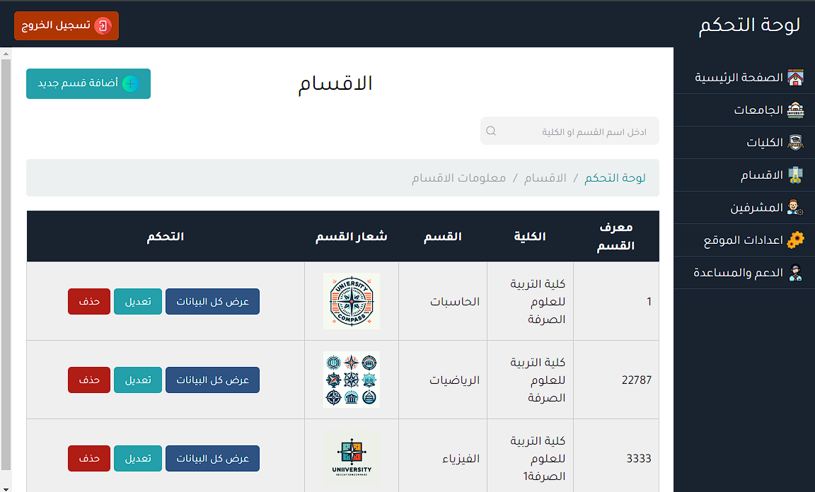**في واجهة عرض الأقسام، يتم عرض جميع الأقسام المتواجدة ضمن الكليات المسجلة في النظام. تتيح هذه الواجهة للمستخدم إمكانية الوصول السريع إلى معلومات حول كل قسم، مثل اسم القسم، وأي تفاصيل أخرى ذات صلة. بالإضافة إلى ذلك، تتيح الواجهة إمكانية البحث الديناميكي بناءً على مختلف المعايير، مما يسهل عملية العثور على الأقسام بسرعة وفعالية. يمكن للمستخدم أيضًا إضافة قسم جديد بسهولة عبر زر "إضافة قسم جديد"، وذلك لتوسيع قاعدة البيانات وتحديثها. تتوفر أيضًا خيارات التعديل والحذف على كل قسم، مما يمكن المستخدم من إدارة الأقسام بمرونة وفقًا لاحتياجاته. ويتم ملاحظة أنه عند حذف أي قسم، سيتم حذف أي بيانات مرتبطة به، مما يحافظ على التنظيم والترابط في النظام..**

**واجهة عرض الاقسام (10)**

**4-1-11 واجهة عرض المشرفين**

**في واجهة عرض المشرفين، يتم عرض جميع المشرفين المسجلين في النظام مع تفاصيلهم الشخصية والتوقيتية. تتضمن هذه الواجهة معلومات مثل اسم المستخدم، ونوع الحساب (مثل مشرف عام، مشرف ثانوي، مشرف كلية، مشرف قسم)، وتاريخ تسجيل الدخول، ووقت تسجيل الدخول، والقسم أو الكلية التي يتبعون لها المشرفين. بالإضافة إلى ذلك، يوفر الواجهة خيار البحث الديناميكي لتسهيل العثور على المشرفين بسرعة، ويمكن للمستخدم إجراء إضافات أو تعديلات أو حذفات على المشرفين وفقًا لاحتياجاته، مع مراعاة التأكد من الترابط والتنظيم في النظام.**

**واجهة عرض المشرفين (11)**

**4-1-12 واجهة إيقاف وتشغيل النظام**

**في واجهة إيقاف وتشغيل النظام، يتم عرض خيارات لإيقاف تشغيل النظام أو تشغيله مرة أخرى. عند اختيار إيقاف تشغيل النظام، يظهر للمستخدم رسالة تفيد بأن النظام تحت الصيانة. كما يمكن للمشرفين. وعند تشغيل النظام مرة أخرى، يعمل النظام بشكل طبيعي، وتختفي رسالة الصيانة لتسمح بالوصول الكامل إلى وظائف النظام..**

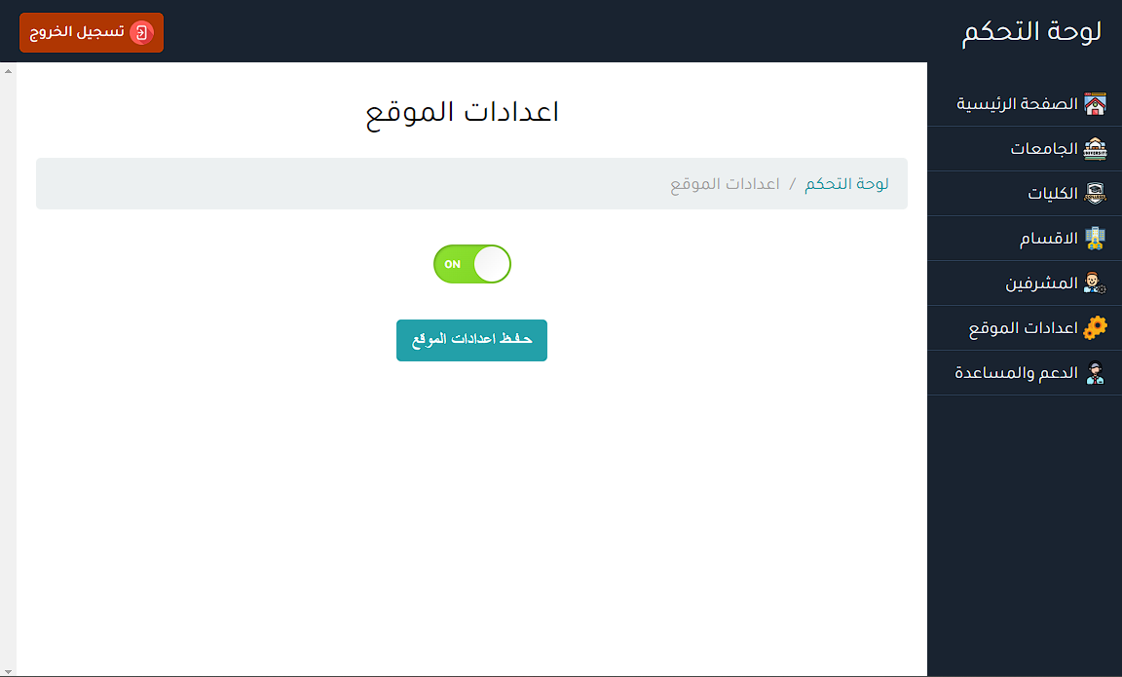

**واجهة إيقاف وتشغيل النظام (12)**